1. **Veritabanı oluşturan SQL cümlesini yazınız.**

CREATE DATABASE personel_takip

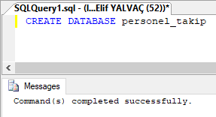

1. **Tüm tabloları oluşturma SQL cümlelerini yazınız.**

CREATE TABLE personel

(

per_no int IDENTITY(1, 1) PRIMARY KEY,

adi varchar(30),

soyadi varchar(50),

cinsiyet tinyint,

adres text,

kangrubu_no int,

medenidurumu_no int,

cocuk_sayisi int,

maas money

)

CREATE TABLE medeni_durum

(

durum_id int IDENTITY(1, 1) PRIMARY KEY,

durum_ad varchar(10)

)

CREATE TABLE kan_grubu

(

kan_id int IDENTITY(1, 1) PRIMARY KEY,

kan_ad varchar(10)

)

CREATE TABLE personel_tel

(

id int IDENTITY(1, 1) PRIMARY KEY,

per_no int,

tel_no varchar(11)

)

CREATE TABLE personel_posta

(

id int IDENTITY(1, 1) PRIMARY KEY,

per_no int,

eposta varchar(30)

)

CREATE TABLE personel_dil

(

id int IDENTITY(1, 1) PRIMARY KEY,

per_no int,

bildi?i_dil varchar(30)

)

CREATE TABLE personel_proje

(

id int IDENTITY(1, 1) PRIMARY KEY,

proje_no int,

per_no int,

giris_tarihi date,

cikis_tarihi date

)

CREATE TABLE projeler

(

p_id int IDENTITY(1, 1) PRIMARY KEY,

proje_ad varchar(40),

bas_tarihi date,

bitis_tarihi date,

)

1. **E-R Diyagramının resmini gösteriniz**

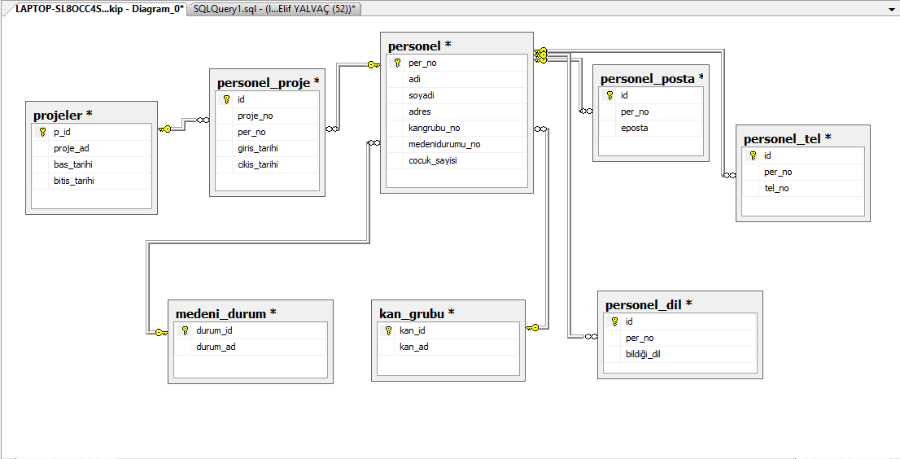

1. **Her tabloya bir kayıt giren SQL cümlelerini yazınız**

INSERT INTO medeni_durum VALUES('Bekar')

INSERT INTO medeni_durum VALUES('Evli')

INSERT INTO medeni_durum VALUES('Dul')

INSERT INTO medeni_durum VALUES('Boşanmış')

select * from medeni_durum

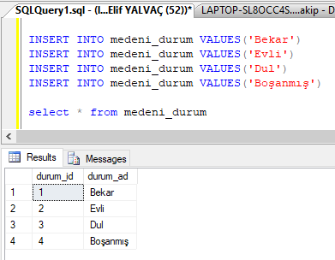

INSERT INTO kan_grubu VALUES('0Rh+')

INSERT INTO kan_grubu VALUES('0Rh-')

INSERT INTO kan_grubu VALUES('ARh+')

INSERT INTO kan_grubu VALUES('ARh-')

INSERT INTO kan_grubu VALUES('BRh+')

INSERT INTO kan_grubu VALUES('BRh-')

INSERT INTO kan_grubu VALUES('ABRh+')

INSERT INTO kan_grubu VALUES('ABRh-')

select * from kan_grubu

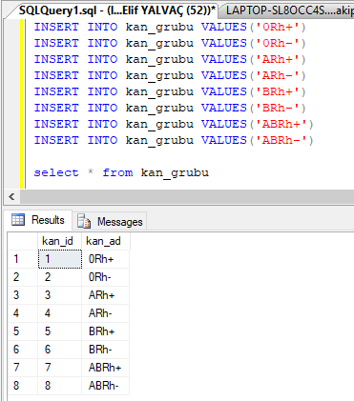

INSERT INTO personel VALUES('Elif','YALVAÇ',0,'İzmir/Buca',1,1,0,1000)

INSERT INTO personel VALUES('Ahmet','SEVER',1,'İstanbul/Bağcılar',2,1,1,5000)

INSERT INTO personel VALUES('Arzu','GEDİK',1,'Ankara/Çamlıdere',3,3,1,1250)

INSERT INTO personel VALUES('Eray','BATI',0,'Manisa/Turgutlu',1,2,2,2500)

INSERT INTO personel VALUES('Gamze','ASLAN',0,'İzmir/Seferihisar',8,2,3,1000)

INSERT INTO personel VALUES('Zeynep','GÜNE?',0,'Muş/Hasköy',5,2,0,2000)

INSERT INTO personel VALUES('Sinan','ARSIN',1,'Manisa/Salihli',2,1,0,1500)

INSERT INTO personel VALUES('Ömer','BULUT',1,'Aydın/Söke',2,4,2,1250)

select * from personel

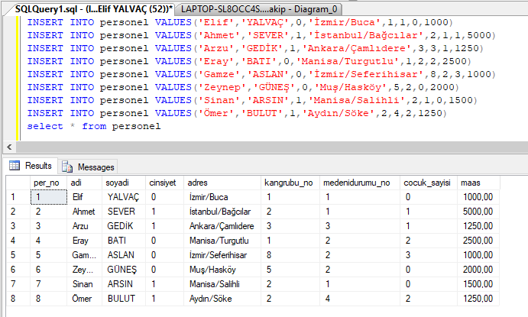

INSERT INTO personel_dil VALUES(1,'İngilizce')

INSERT INTO personel_dil VALUES(3,'Almanca')

INSERT INTO personel_dil VALUES(6,'Arapça')

INSERT INTO personel_dil VALUES(7,'İngilizce')

INSERT INTO personel_dil VALUES(8,'İspanyolca')

select * from personel_dil

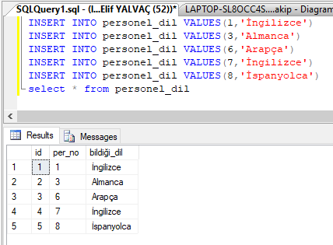

INSERT INTO personel_posta VALUES(1,'elifyalvac@gmail.com')

INSERT INTO personel_posta VALUES(2,'ahmetsever@gmail.com')

INSERT INTO personel_posta VALUES(3,'arzugedik@gmail.com')

INSERT INTO personel_posta VALUES(4,'eraybati@gmail.com')

INSERT INTO personel_posta VALUES(5,'gamzeaslan@gmail.com')

INSERT INTO personel_posta VALUES(6,'zeynepgunes@gmail.com')

INSERT INTO personel_posta VALUES(7,'sinanarsin@gmail.com')

INSERT INTO personel_posta VALUES(8,'omerbulut@gmail.com')

select * from personel_posta

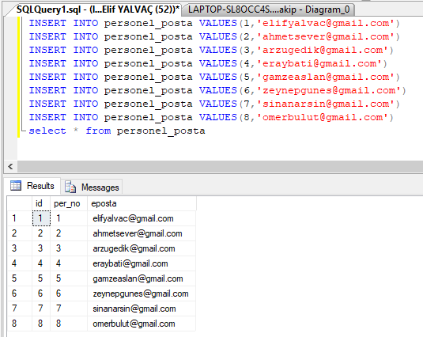

INSERT INTO personel_tel VALUES(1,'05523658742')

INSERT INTO personel_tel VALUES(2,'02356524152')

INSERT INTO personel_tel VALUES(3,'02253256252')

INSERT INTO personel_tel VALUES(4,'01235647555')

INSERT INTO personel_tel VALUES(5,'02245336512')

INSERT INTO personel_tel VALUES(6,'02222555533')

INSERT INTO personel_tel VALUES(7,'55555555555')

INSERT INTO personel_tel VALUES(8,'88888888888')

select * from personel_tel

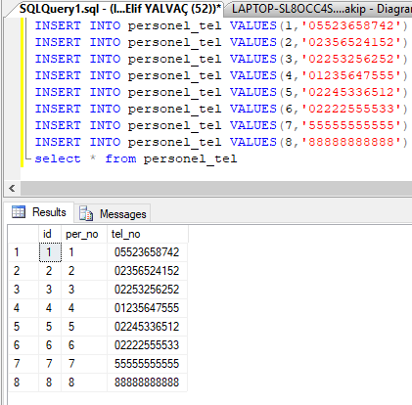

INSERT INTO personel_proje VALUES(1,2,'12.04.2018','13.05.2018')

INSERT INTO personel_proje VALUES(1,3,'12.04.2018','01.04.2018')

INSERT INTO personel_proje VALUES(1,5,'15.04.2018','13.04.2018')

select * from personel_proje

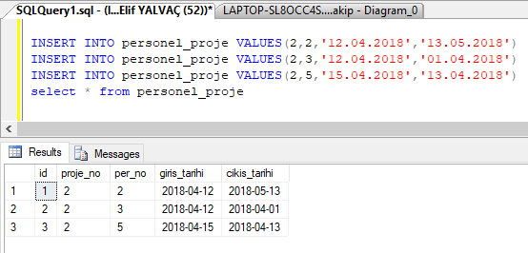

INSERT INTO projeler VALUES('Çevre Dostu Ürünler Projesi','12.04.2018','13.05.2018')

select * from projeler

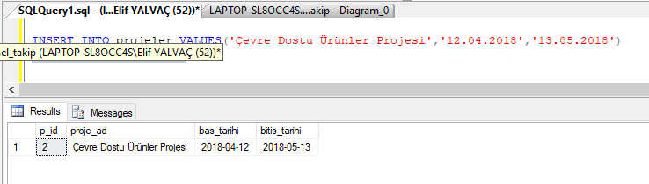

1. **Tasarladığın sisteme ait bir web sitesi olduğunu düşünerek**
2. **View SQL kodunu yazınız, ne için olduğunu açıklayınız**

-- 1 numaralı projede görev alan personellerin hangi zaman aralıklarında projede yer aldıklarını gösteren view komutları

CREATE VIEW projetakip AS

SELECT proje.p_id, proje.proje_ad, per_proje.giris_tarihi, per_proje.cikis_tarihi, per.adi+' '+per.soyadi AS 'Adı Soyadı'

FROM personel per,personel_proje as[per_proje],projeler as proje

WHERE proje.p_id=per_proje.proje_no

AND per_proje.per_no=per.per_no

AND proje.p_id=1;

select * from projetakip

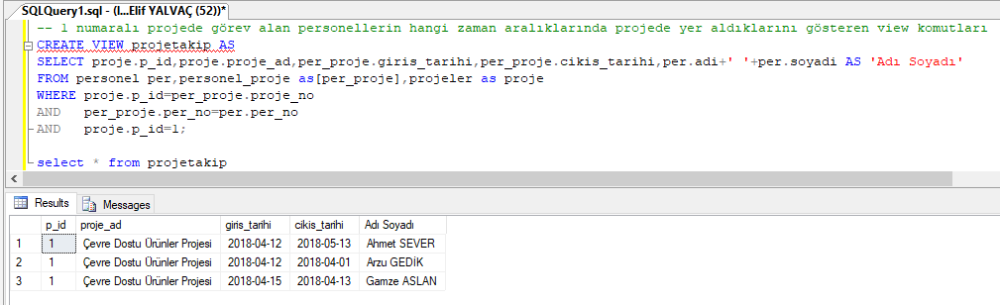

1. **Trigger SQL kodunu yazınız, ne için olduğunu açıklayınız**

-- Yeni bir personel geldiğinde veya bir personel gittiğinde gelengiden tablosuna duruma göre 'Hoşgedinizz' yada 'Yolunuz açık olsun' yazdırma.

CREATE TRIGGER x ON personel

AFTER INSERT, DELETE

AS

BEGIN

declare @ad_soyad varchar(50);

declare @mesaj varchar(50);

declare @gelen int;

declare @giden int;

set @gelen =(SELECT per_no FROM inserted);

set @giden =(SELECT per_no FROM deleted);

if ((select per_no from inserted) <> '')

BEGIN

set @ad_soyad =(SELECT adi+' '+soyadi FROM inserted)

set @mesaj=('Hoşgedinizz '+@ad_soyad);

INSERT INTO gelengiden VALUES(@gelen,@mesaj,GETDATE())

END

else

BEGIN

set @ad_soyad =(SELECT adi+' '+soyadi FROM deleted)

set @mesaj=('Yolunuz açık olsun '+@ad_soyad);

INSERT INTO gelengiden VALUES(@giden,@mesaj,GETDATE())

END

END

INSERT INTO personel VALUES('Çağrı','AKMAN',1,'Izmir/Konak',3,2,4,1750)

DELETE FROM personel WHERE per_no=13

SELECT * FROM personel

SELECT * FROM gelengiden

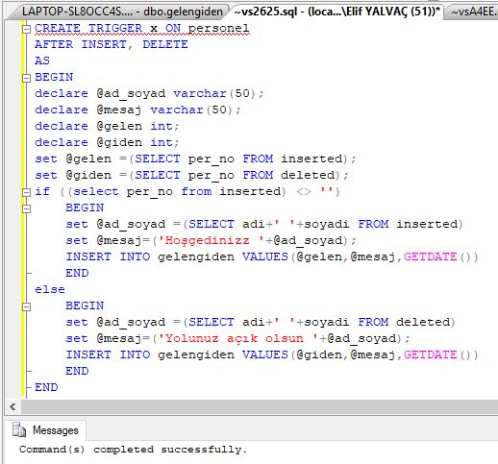

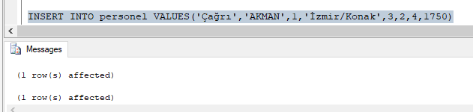

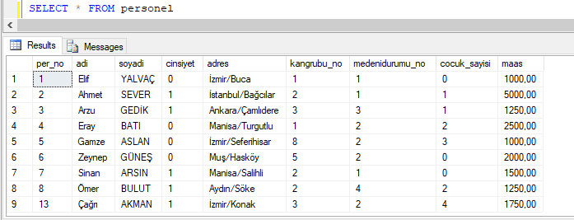

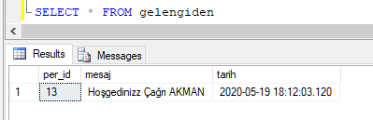

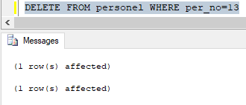

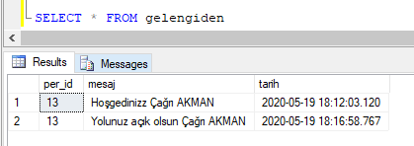

1. **Rule oluşturduğunuz, tabloya bağladığınız SQL kodunu yazınız, ne için olduğunu açıklayınız**

-- Medenidurumno bilgisi olarak sadece 1, 2, 3 veya 4 girilmesine izin verilecek

CREATE RULE medenidurumno AS

@x in(1,2,3,4)

-- 1 evli

-- 2 bekar

-- 3 boşanmış

-- 4 dul

exec sp_bindrule medenidurumno,'personel.medenidurumu_no'

INSERT INTO personel VALUES('Ercan','SAGLAM',1,'Istanbul/Başakşehir',1,5,0,1000) -- Bu kod kural dışı olduğu için çalışmaz.

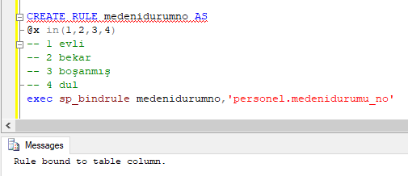

-- 5 sayısı kural dışı olduğu için bu kod çalışmaz.

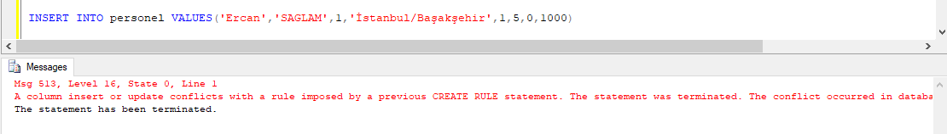

-- Knagrubuno bilgisi olarak sadece 1, 2, 3, 4, 5, 6, 7 veya 8 girilmesine izin verilecek

CREATE RULE kangrubuno AS

@k in(1,2,3,4,5,6,7,8)

-- 1 0Rh+

-- 2 0Rh-

-- 3 ARh+

-- 4 ARh-

-- 5 BRh+

-- 6 BRh-

-- 7 ABRh+

-- 8 ABRh-

exec sp_bindrule kangrubuno,'personel.kangrubu_no'

INSERT INTO personel VALUES('Ercan','SAGLAM',1,'Istanbul/Başakşehir',10,4,0,1000) -- Bu kod kural dışı olduğu için çalışmaz.

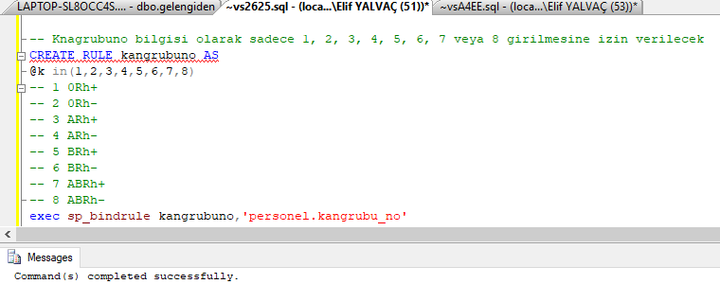

-- 10 sayısı kural dışı olduğu için bu kod çalışmaz.

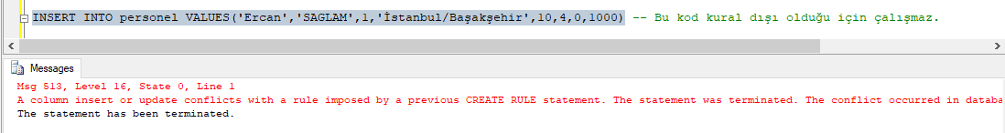

-- Telefon numarasının 11 karakter girilmesine ve ilk iki karakterinin 05 ile başlamasına izin verilecek.

CREATE RULE telno AS

@t like '05_________'

exec sp_bindrule telno,'personel_tel.tel_no'

INSERT INTO personel_tel VALUES(17,'12345678901') -- Bu kod kural dışı olduğu için çalışmaz.

INSERT INTO personel_tel VALUES(17,'05345678901') -- Bu kod çalışır çünkü kurala uygun.

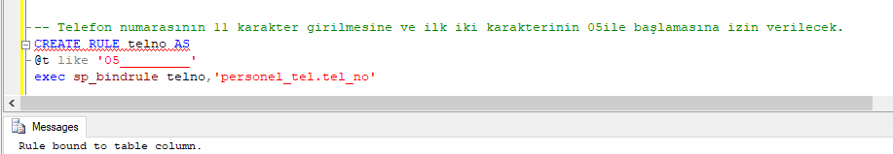

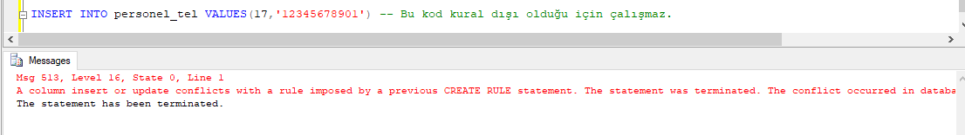

-- İlk karakter 0 ve ikinci karakter 5 ile başlamadığı için bu kod kural dışıdıe ve çalışmaz.

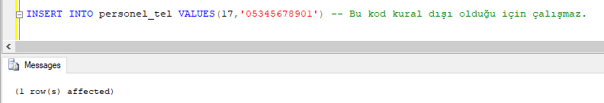

-- Bu kod yazdığımız kurala uygun olduğu için komutlar çalıştı ve kayıt insert edildi.

1. **Default oluşturduğunuz, tabloya bağladığınız SQL kodunu yazınız, ne için olduğunu açıklayınız**

-- Yabnacı dil bilgisi bulunmayan personellerin bildiği_dil kolonuna 'Yabancı dili yok.' yazdırma.

CREATE DEFAULT yok AS 'c'

exec sp_bindefault yok, 'personel_dil.bildiği_dil'

SELECT * FROM personel_dil

INSERT INTO personel_dil (per_no) VALUES(5)

